Opdracht 4.1
De markt van dvd-spelers in Europa in een bepaald jaar wordt in onderstaande figuur weergegeven.

a. Welke prijs komt er op deze markt tot stand?
b. Bereken de omzet op de markt voor dvd-spelers.
c. Wat zijn consumenten maximaal bereid om voor een dvd-speler te betalen?
d. Arceer het producentensurplus in de figuur.
e. Arceer het consumentensurplus in de figuur.
f. Geef bij de onderstaande gebeurtenissen aan of er sprake is van een verschuiving van de vraaglijn dan wel een verschuiving van de aanbodlijn. Geef aan of de vraaglijn/aanbodlijn naar links (boven) of naar rechts (onder) verschuift.
1. Er komt een nieuwe techniek op de markt om beeld en geluid vast te leggen. Deze nieuwe techniek die toegepast wordt in dvd-spelers is niet alleen goedkoper maar ook veel beter van kwaliteit.
2. De vraag naar dvd-spelers neemt af door de sterke uitbreiding van interactieve TV.
3. Bioscoopbezoek zit aardig in de lift. Ook dit jaar steeg het aantal verkochte bioscoopkaartjes met 40% t.o.v. vorig jaar.
4. Chips voor het opslaan van digitale gegevens dalen heel sterk in prijs.

Opdracht 4.2
Gegeven zijn de volgende vraag- en aanbodfuncties:
Qv = -10P + 9000
Qa = 15P – 3000
P is de prijs in euro’s; Q is hoeveelheid in stuks.
a. Bereken de evenwichtsprijs en de evenwichtshoeveelheid.
b. Teken Qv en Qa in de grafiek en geef de evenwichtsprijs en de evenwichtshoeveelheid aan met stippellijnen.
c. Arceer het totale surplus.
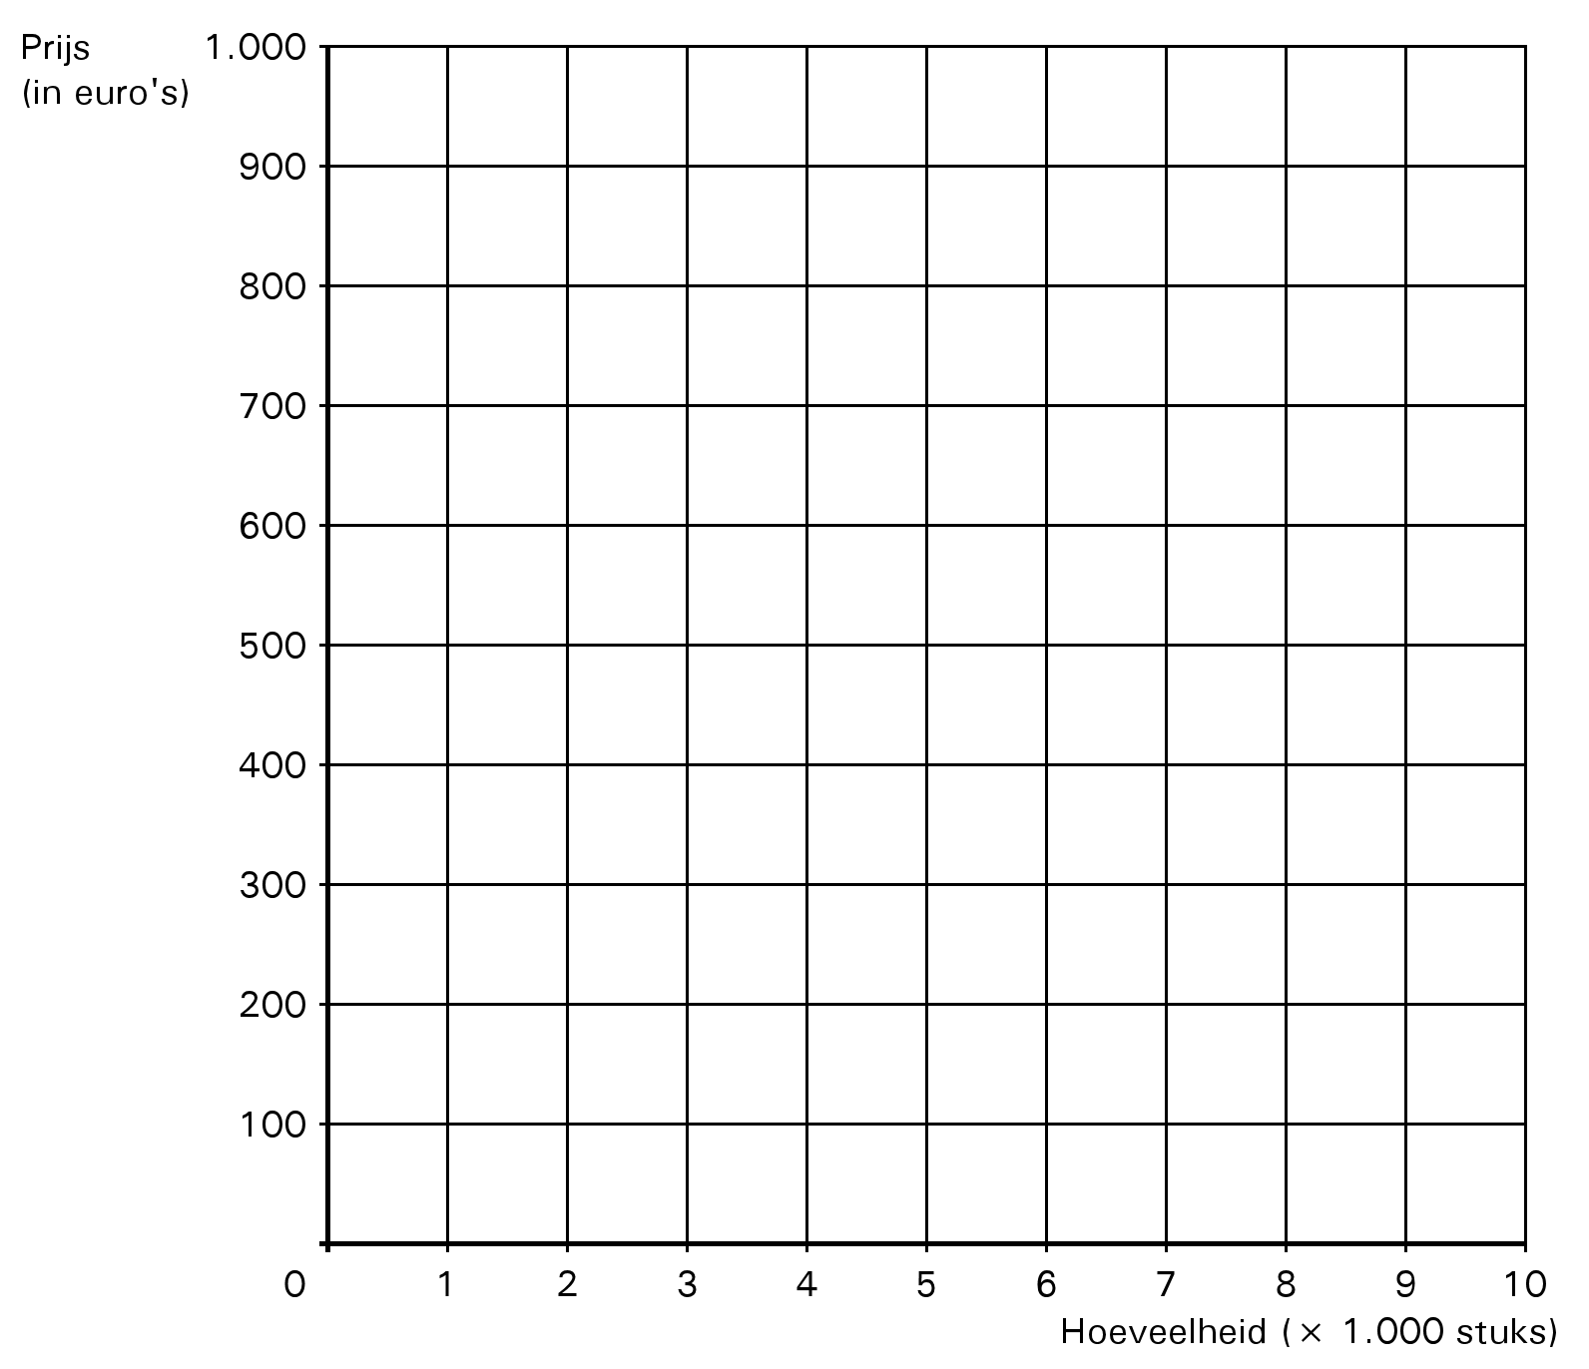

Uitwerking 4.1
a. € 150
b. € 150 × 6.000.000 = € 900 miljoen.
c. Net onder de € 300.
d. zie blauwe driehoek.
e. zie rode driehoek
f. 1. De vraagcurve verschuift naar rechts: gezien de betere kwaliteit zal de vraag naar deze nieuwe dvd’s toenemen.
De aanbodcurve verschuift naar rechts (gezien het feit dat de kosten afnemen, zal het product bij dezelfde prijs meer aangeboden worden.
2. De vraaglijn verschuift naar links: bij dezelfde prijs zullen minder dvd’s gevraagd worden.
3. De vraaglijn verschuift naar links: als het bioscoopbezoek toeneemt mag je verwachten dat de vraag naar dvd’s iets zal afnemen.
4. De aanbodlijn verschuift naar rechts: bij dezelfde prijs wordt meer winst gemaakt. Er zullen dus meer dvd’s aangeboden worden.

Opdracht 4.2
a. Qv = Qa
-10P + 9000 = 15P – 3000
-25P = - 12.000
P = € 480 → Q = 4.200 stuks
b.
c. De grijze driehoek tussen vraag- en aanbodlijn.

